

Гендерное
воспитание дошкольников

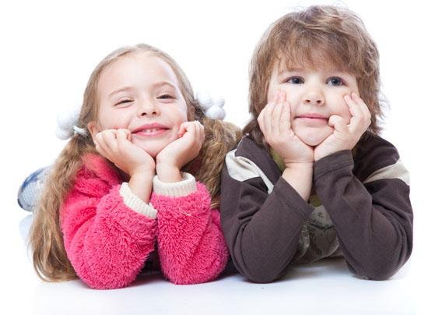
Гендерное воспитание дошкольников
Наши дети растут и развиваются в условиях демократичного, свободного отношения к вопросам пола и секса. Гендерное воспитание сегодня является важнейшей составляющей и ограждать ребенка от всего этого просто нельзя, потому что рано или поздно, ему придется столкнуться c реальностью.
И задачи родителей:
- Дать понятия своему ребенку с самого раннего детства, что хорошо и естественно, а что - плохо. Дети нередко слышат нецензурные обозначения половых органов, затем начинают включать их в свой лексикон, при общении со сверстниками. В результате у детей формируется неправильно отношение к этой, очень важной стороне человеческой жизни.
- Не пускать на самотек вопросы о гендерном воспитании.
- Гендерное воспитание не должно выделяться на фоне общего воспитания ребенка дошкольного возраста. Эти темы должны раскрываться дошкольнику, так же, как и все остальные. Изначально ребенок не понимает, что вопросы, откуда он появился, почему девочки и мальчики по-разному ходят в туалет и т. д., могут вызывать неловкость, стыд и другие неприятные чувства.
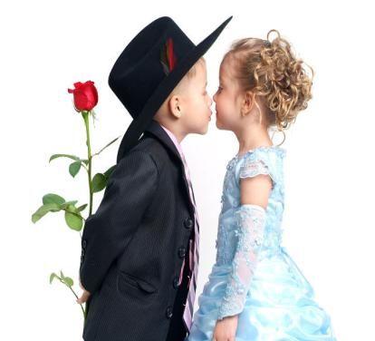
- Если вы не уверены, что сможете подобрать правильные слова и в доступной форме объяснить ребенку интересующие его моменты, то можно воспользоваться детской энциклопедией, посвященной этим вопросам.

Что означает гендерное воспитание?
Некоторые взрослые смутно представляют, что такое гендерное воспитание и считают, что воспитание ограничивается лишь сексуальным аспектом. На самом деле, половое воспитание является широким понятием, которое включает в себя несколько составляющих.

- Гендерное воспитание подразумевает ознакомление ребенка с основами половой жизни.


- Гендерное воспитание призвано прививать ребенку гигиенические навыки.

- Важная сторона гендерного воспитания – знакомство ребенка со строением человеческого тела, особенностями женского и мужского организма, анатомо-физиологическими различиями.

- Гендерное воспитание развивает нравственную личность, адекватное отношение к противоположному полу.

- В результате гендерного воспитания мальчик должен освоить мужскую роль, девочка – женскую, учитывая при этом общественные и моральные нормы. Мальчик должен понимать, что он в будущем станет юношей, мужчиной, папой, а девочка – девушкой, женщиной, мамой.
Гендерное развитие детей дошкольного возраста

Гендерное различия психологического характера у детей можно заметить с самого рождения.

- Начиная с двух лет, можно заметить, что у девочек свои игры – у мальчиков – свои. Дети двух-трех лет трогают свои половые органы, а также гениталии других детей. И часто родители, которые заметили детей за этим занятием, начинают ругаться, потому что не понимают, почему они это делают.

- У родителей по этому вопросу сразу же появляется извращенное представление, тогда как дети всего лишь хотели узнать, в чем состоит их отличие, сходство. Для детей интерес к половым органам такой же, как к строению своей руки, лица и других частей тела.

- В три года ребенок уже четко понимает, кто он – мальчик или девочка. В этом возрасте дети отличают мальчиков от девочек по внешним признакам: одежде, имени, волосам, игрушкам.

- Главным анатомическим различием для детей трех лет является то, как они писают: мальчики – стоя, девочки – сидя. Как правило, в три года у детей начинает появляться чувства стыда, когда их кто-то видит голым или когда они увидели обнаженным другого человека. В пять лет дети уже знают и понимают, что в будущем они станут мамами и папами. Именно в этом возрасте дети начинают задавать взрослым каверзные вопросы, как они появились, что делают тетя с дядей в телевизоре и т. п.
Что родителям нужно усвоить в вопросе гендерного воспитания детей?
Заботливые родители переживают, что можно говорить, а что - нельзя, в какой форме лучше это сделать, в каком возрасте. Для этого взрослые должны усвоить следующие моменты.

- Гендерное воспитание – это не отдельная сторона, а один из компонентов общего воспитания ребенка, все должно проходить гармонично, планомерно, в соответствии с возрастом ребенка.
- Гендерное воспитание начинается с самого рождения ребенка, а не в период полового созревания, так как в дальнейшем что-то исправить уже практически невозможно. Поэтому очень важно, сформировать у ребенка правильные представления об окружающем мире.
- Между ребенком и родителями должны быть доверительные отношения, чтобы он мог спокойно, не боясь и не стесняясь, задавать интересующие вопросы. Ребенок должен быть уверен, что взрослые его выслушают и не накажут за это.
- В анатомических различиях мужчины и женщины, процессе зачатия нет ничего постыдного. Жизнь каждого человека зарождается одним и тем же способом. И это очень важно понять родителям, чтобы правильно донести это до своих маленьких почемучек.
- Современные дети быстро взрослеют, поэтому и интерес к интимным вопросам возникает раньше, чем это было у родителей. Взрослым с этим остается только смириться и сделать все зависящее от них, чтобы их ребенок получил нормально половое воспитание.

Почему детские игрушки разделили по гендерному признаку?
- Разделение игр на мальчишечьи и девчоночьи не всегда оправдано. Мальчишки с удовольствием катают кукол, а девчонки играют в войнушки.
- Есть игрушки для девочек и игрушки для мальчиков. Взрослые считают, что такое деление вполне естественно, но оказывается, мальчики с удовольствием играют с кукольной посудой, а девочки, играют в подъемный кран и строят железную дорогу. Не стоит тревожиться: это вполне нормальное явление!
- Я буду – как папа! Если мальчик играет в дочки-матери, это не значит, что из него вырастет мужчина нетрадиционной сексуальной ориентации. Наверняка мальчишка видел, как в детском саду девочки, играя, называют себя мамами, а кукол – дочками. Но ведь он мальчик, поэтому он будет папой и уже сейчас, примеряет на себя роль отца семейства. Это вполне нормально.
- Девчонка – командир. Когда девочки во дворе включаются в мальчишечью игру «в войнушки» - это естественно. На это мало обращается внимание. Но вот когда дома, вместо того, чтобы с мамой или папой посетить онлайн магазин кукол Винкс и выбрать себе самую красивую куклу из серии «Волшебная принцесса», дочка играет в машинки-модели старшего сына, мамы начинают бить тревогу. Девочка не должна отступать от общепринятых правил, ведь она – будущая мать и жена! Такое отношение в корне неправильно.
Наши дети очень любознательны. Пока они маленькие, им все интересно и они охотно включаются с любые игры.

